**LANGKAH –LANGKAH KERJA**

**MEMBUAT** **DESAIN APLIKASI E- COMMERCE DI ADOBE XD**



**DI SUSUN OLEH:**

**DEWI**

**200250501019**

**DOSEN : MUSLIADI KH,S.KOM.,M.KOM**

**MAKUL PEMPROGRAMAN MOBILE**

**FAKULTAS ILMU KOMPUTER**

**SISTEM INFORMASI A**

**UNIVERSITAS TOMAKAKA MAMUJU**

**TAHUN AJARAN 2021/2022**

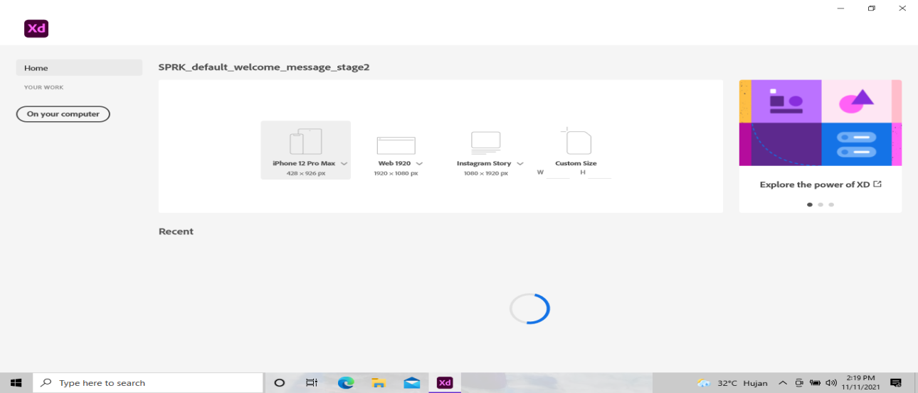1.Buka Aplikasi Adobe XD,kemudian pilih halaman kerja dengan ukuran iphone 12 Pro Max

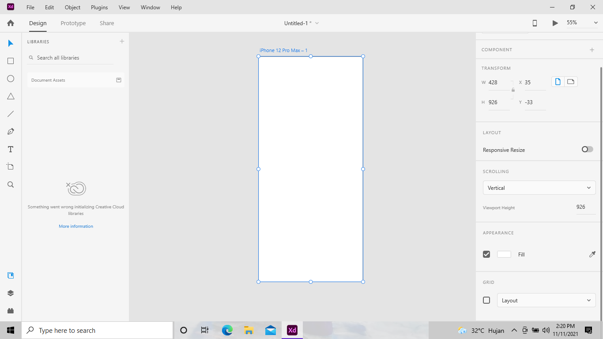Setelah memilih device yang di pilih maka akan muncul gambar seperti yang ada di bawah ini

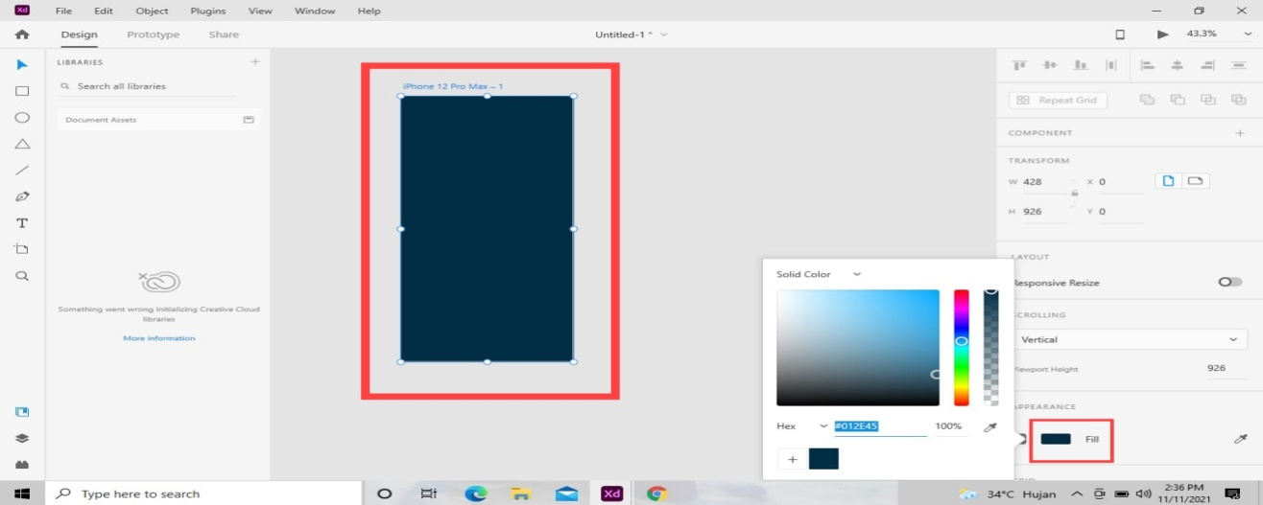2.Kemudian tahap selanjutnya yaitu mengubah bacgroundnya agar lebih menarik,cara mengubah warna bacgroundnya yaitu dengan kalian hanya klik dua kali pada layar page dan rubah warnanya.

3. selanjutnya,tambahkan icon gambar yang sudah anda siapkan,berikut saya akan memberikan keterangan gambar di bawah ini.

1) panah 1 ; Klik tulisan file kemudian akan muncul beberapa pilihan

2) panah 2 ; Klik tulisan import atau shift+ctrl +l

3) panah 3 ; ketika kalian ingin mengubah warna apapun itu baik tulisan teks, background ataupun kolom kalian dapat mengubah warnanya pada panah yang telah di tentukan

4) panah 4 ; ini tempat menggerakkan atau memindahkan teks,icon,kolom dan lainnya

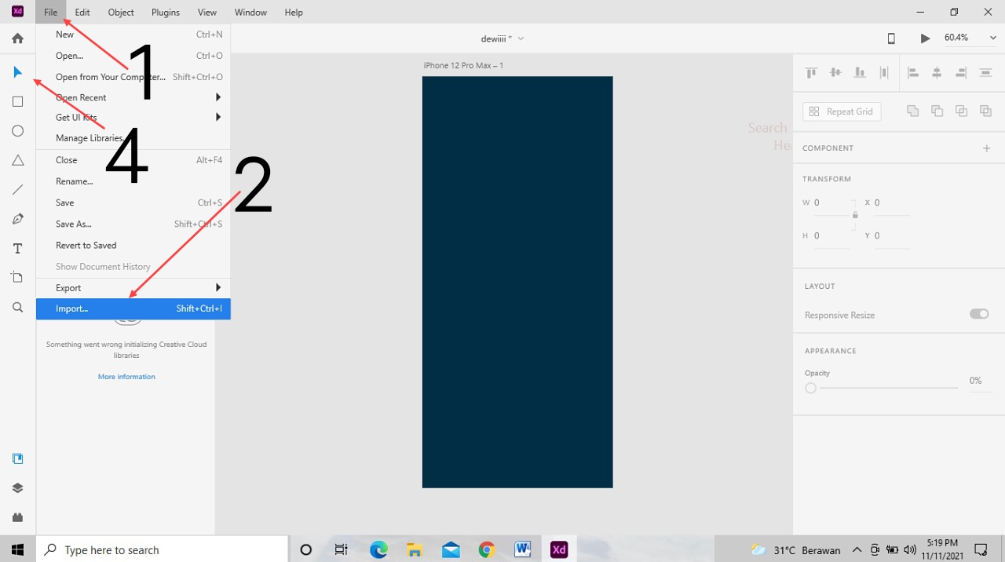

\

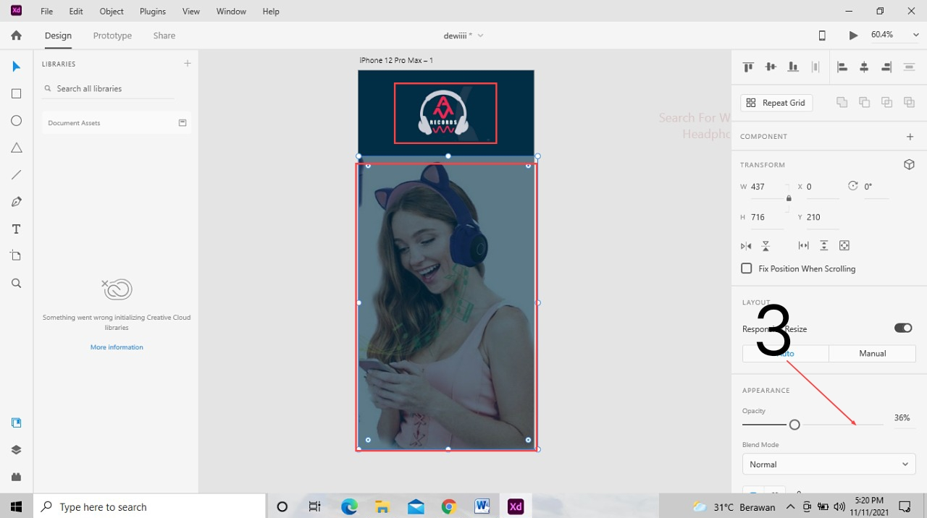

4

4. selanjutnya kita membuat ractangel atau kotak,cara membuat sudut agar menjadi setengah lingkaran ada pada keterangan di bawah ini

1.pada kotak sebelah kiri pada gambar itu tempat membuat ractangel atau kolom

2.pada kotak yang berada sebelah kanan pada gambar tempat membuat setengah lingkaran pada sudut kotak (biasanya saya mengunakan sudut angka 50 agar sudutnya terlihat.

3.pada kotak setelah tanda sudut 50 itu terdapat kotak untuk menghilangkan garis pinggir pada ractangel atau kotak kalian jangan beri tanda ceklis pada kolom border

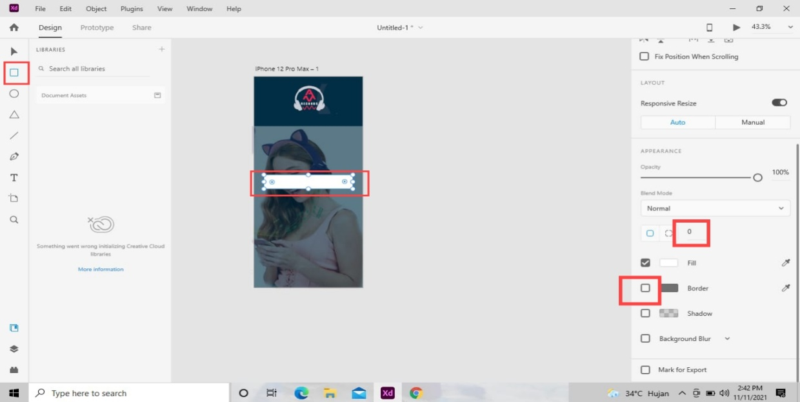

5. langkah selanjutnya yaitu menambahkan teks atau tulisan

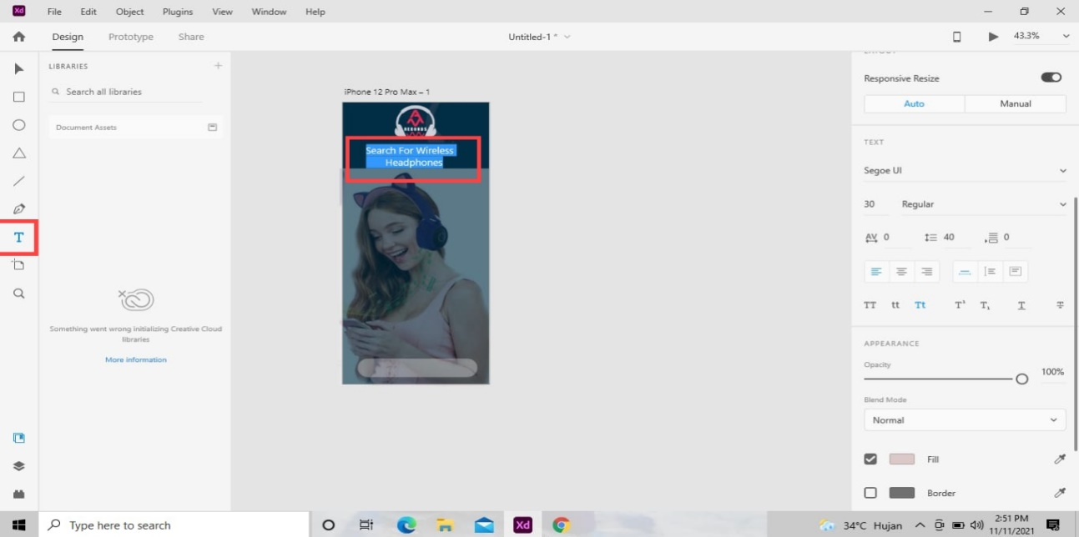

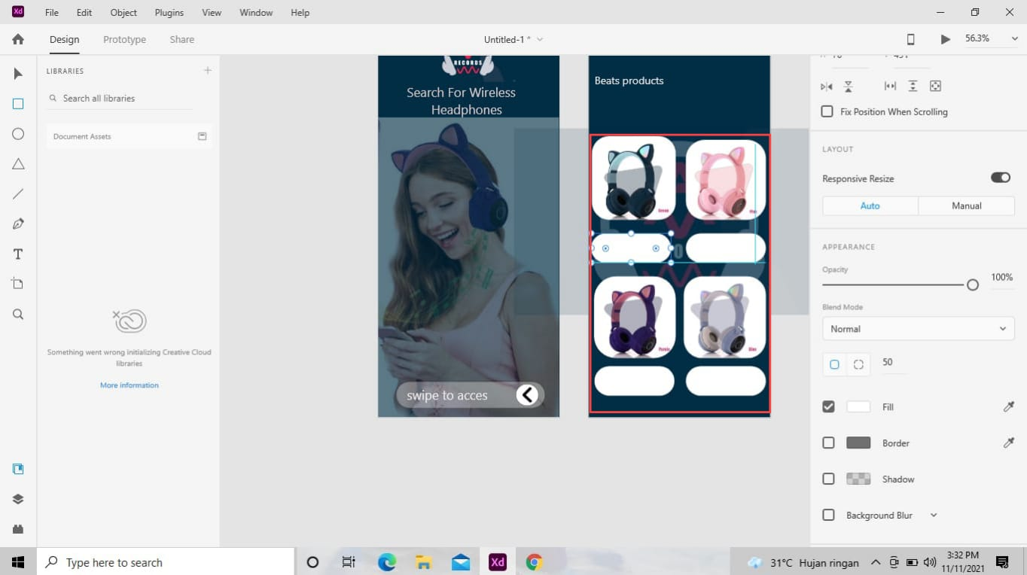6.Selanjutnya tambahkan gambar headphones yang telah di pilih,kemudian atur tata letak gambar tersebut dan juga tambahkan kata ataupun keterangan dan buatkan kolom seperti yang telah di jelaskan pada tahap sebelumnya

7.Jika semua sudah di lakukan maka akan muncul hasilnya dan inilah hasil dari pembuatan DESAIN DARI APLIKASI E-COMMERCE UI/UX DI ADOBE XD

